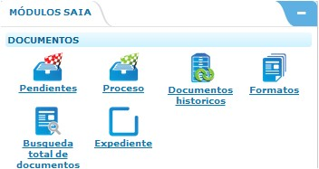
MANUAL DE PQRSF
Paso 1. De clic en la pestaña Documentos botón de Formatos.

Paso 2. De clic en el formato PQRSF.

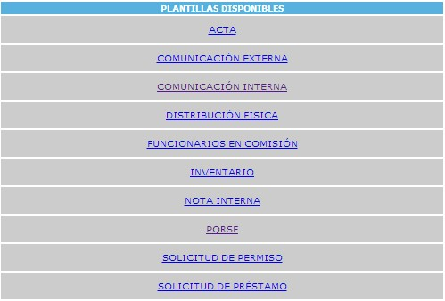

Paso 3. Ingrese al formato, diligencie los datos del documento y de clic en continuar. Al realizar el formato de la PQRSF esta será enviada al administrador para su clasificación

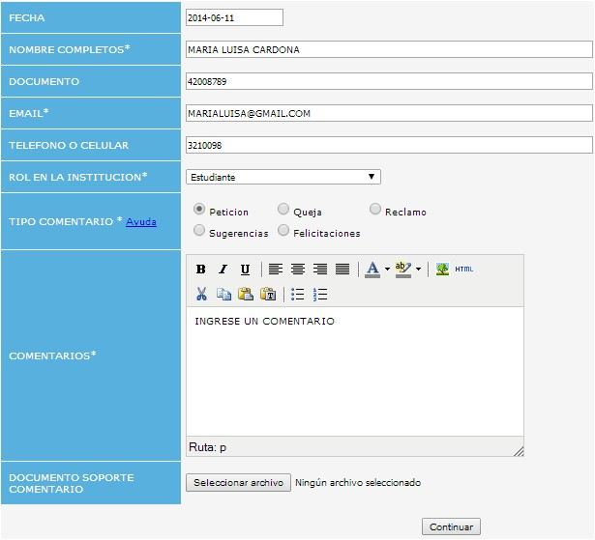

Tambien es posible diligenciar las PQRSF a través del vinculo de la pagina web institucional.

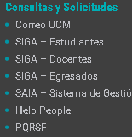
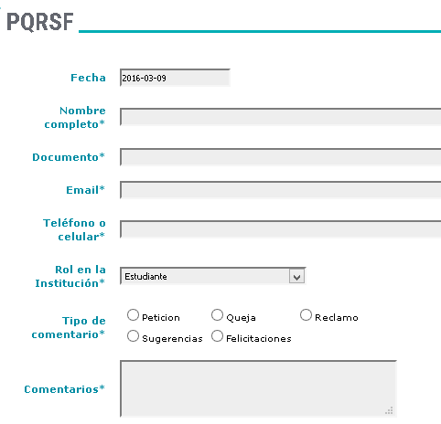

Paso 4. Clasificación de la PQRSF.
De clic en Clasificación PQRSF y diligencie los datos, de fecha, catalogación, asignar responsables y observaciones. Luego de clic en continuar, para que esta sea enviada al responsable de dar solución al documento.

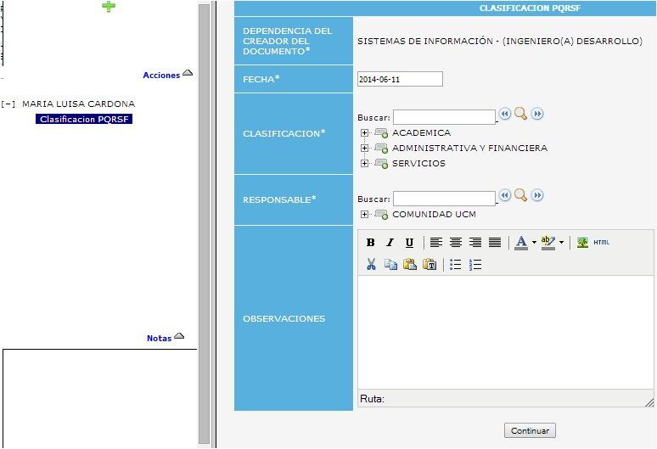

Paso 5. Planeación análisis de causas (razones por las cuales ocurre la situación).
Diligenciar el formato, y dar clic en continuar. Es posible adicionar varios análisis de causas, según las que sean necesarias para dar solución a la PQRSF.
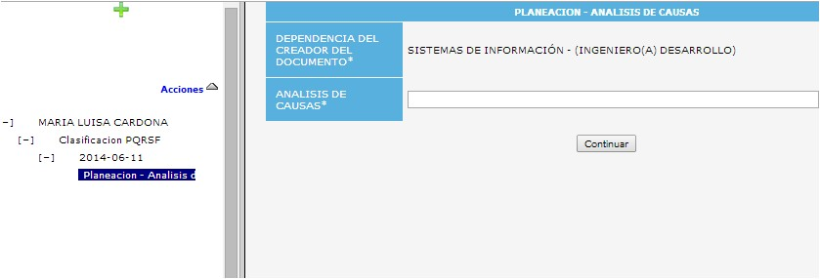
.

Nota:
Por cada análisis de Causas es posible adicionar una Acciones a implementar (actividades preventivas y correctivas a ejecutarse con el fin de dar solución al usuario, definiendo a la vez responsables y fechas, teniendo la opción de re direccionar a varias unidades.)
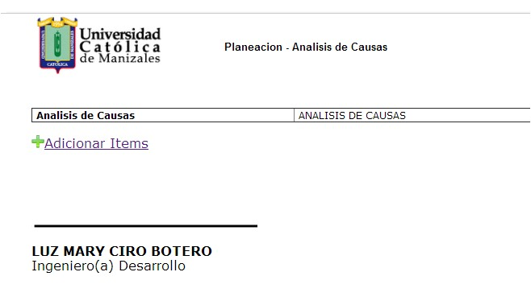
Adicionar Items de acciones
.

Diligenciar los campos de las plantillas de acción, asignar el responsable de la actividad y la fecha de entrega
Dar clic en continuar.
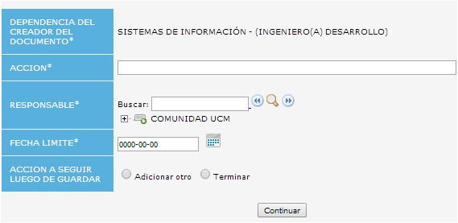

Paso 6. Respuesta PQRSF.
De clic en Respuesta PQRSF y diligencie los datos que serán enviados al solicitante. Luego de clic en continuar.
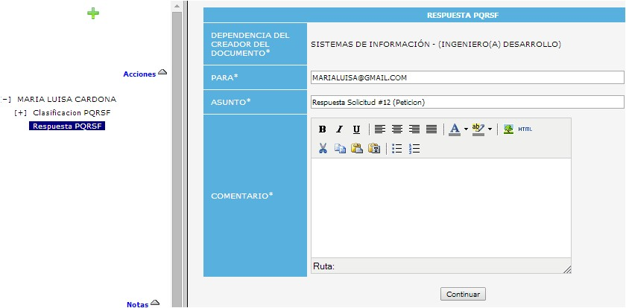

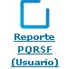
En el menú de reportes es posible revisar la PQRSF por usuario.

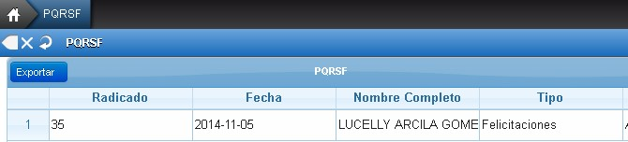
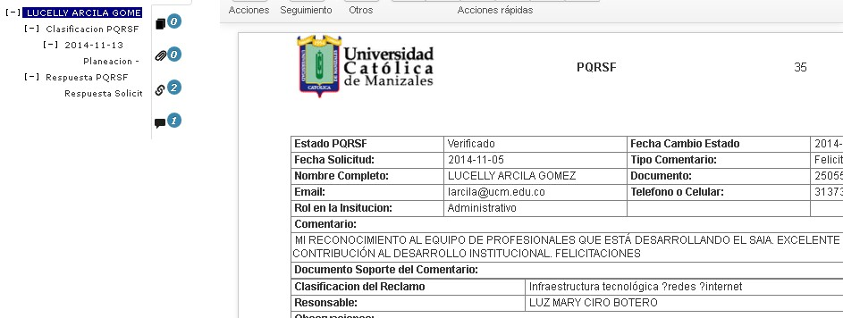
Dar click en la fecha para ingresar al documento y visualizar el detalle de la PQRSF

Elaboró | Revisó | Aprobó | Fecha de vigencia
Coordinación Unidad de Sistemas de Información | Aseguramiento de la Calidad | Rectoría | Noviembre de 2015

CONTROL DE CAMBIOS
ITEM | MODIFICACIÓN

